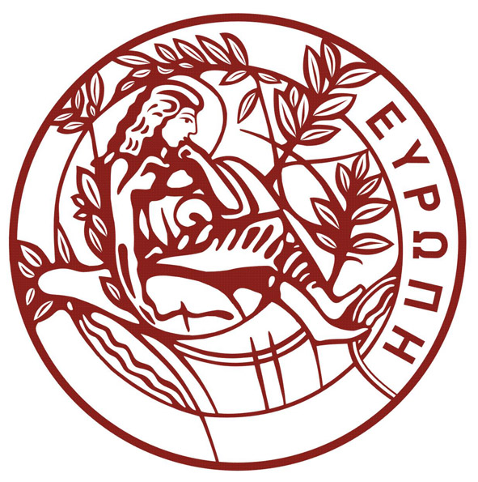
HELLENIC REPUBLIC
UNIVERSITY OF CRETE
ΕΛΛΗΝΙΚΗ ΔΗΜΟΚΡΑΤΙΑ
ΠΑΝΕΠΙΣΤΗΜΙΟ ΚΡΗΤΗΣ

DEPARTMENT OF BIOLOGY
Voutes University Campus, “Fotis Kafatos” Building,
GR 70013 Heraklion, Crete, Greece
E-mail: secbio@uoc.gr, Tel.: +30 2810 394400-3
ΤΜΗΜΑ ΒΙΟΛΟΓΙΑΣ
Πανεπιστημιούπολη Βουτών, Κτήριο “Φώτης Καφάτος”,
T.K. 700 13, Ηράκλειο Κρήτης
E-mail: secbio@uoc.gr, Τηλ.: 2810 394400-3

Ηράκλειο, 19 Ιουνίου 2024

ΑΝΑΚΟΙΝΩΣΗ

Σύμφωνα με την από 19/6/2024 απόφαση της Συνέλευσης του Τμήματος Βιολογίας, δικαιούχος για την υποτροφία του κληροδοτήματος «Μαρίας Μιχαήλ Μανασσάκη» για το ακαδ. έτος 2022-2023 είναι ο Υποψήφιος Διδάκτορας κ. Στυλιανός Γραμματικός.

Η Γραμματέας του Τμήματος

Χ.Τριγύρη

